Kurs for foreldre 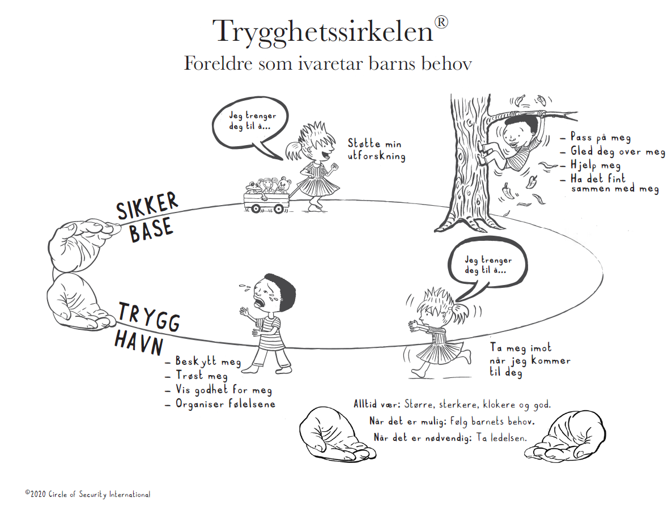
18. oktober 17.00: Velkomen til Circel of Security Parenting
25. oktober 17.00: Utforskning av barnets behov rundt heile Trygghetsirkelen
1.november 17.00: «Å være saman med» på Trygghetssirkelen
8. november 17.00: Å være saman med spedbarn på Sirkelen
15. november 17.00: Veien til trygghet
22. november 17.00: Utforsking av det vi strever med
29. november 17.00: Brudd og reparasjon i relasjoner. Oppsummering og feiring

Stad: Eid helsestasjon. Kvart møte varer ca. 1,5 – 2 timar.
Kurset passar best til foreldre av barn frå 0- 6 år. Det er anbefalt å møte til alle kurs fordi dei ulike kapittel bygger på kvarandre. Det er ønskeleg med barnepass under kurset for å greie å halde fokus på kurset. Begrensa tal plassar. Kontaktperson: Britt Tomasgard 95128538 eller Siv Anita Drageset 98908823.
https://stad.kommune.no/tenester/helse-og-omsorg/helsestasjon/foreldrerettleiing/
Påmelding innan: 15. oktober 2021

